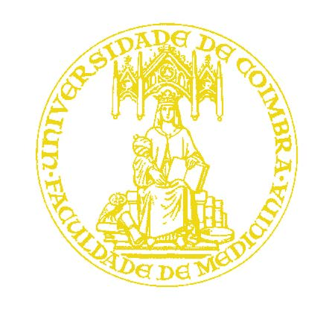

FACULDADE DE MEDICINA DA UNIVERSIDADE DE COIMBRA

TRABALHO FINAL DO 6º ANO MÉDICO COM VISTA À ATRIBUIÇÃO DO GRAU DE MESTRE NO ÂMBITO DO CICLO DE ESTUDOS DE MESTRADO INTEGRADO EM MEDICINA

Pedro miguel ferreira da silva

ESTUDO DAS NOÇÕES, ATITUDES E HÁBITOS DE UMA POPULAÇÃO UNIVERSITÁRIA FACE À ALIMENTAÇÃO, NUTRIÇÃO E SAÚDE
artigo científico

Área científica de nutrição clínica

trabalho realizado Sob a orientação de:
sr. professor doutor fernando santos

março/2011

